ANALYSE DES FACTEURS DÉTERMINANTS DU TYPE D'ALLAITEMENT AU CAMEROUN
Rapport Technique de Modélisation Statistique
Données : Enquête Démographique et de Santé du Cameroun 2018 (EDSC-V)
TABLE DES MATIÈRES
RÉSUMÉ
MOTS-CLÉS
1. INTRODUCTION
2. CONTEXTE ET ENJEUX DE L'ÉTUDE
2.1 Situation épidémiologique de l'allaitement au Cameroun
2.2 Enjeux de santé publique
2.3 Justification de la modélisation statistique
3. REVUE DE LA LITTÉRATURE
3.1 Facteurs sociodémographiques
3.2 Facteurs liés aux soins de santé
3.3 Facteurs liés à l'enfant
3.4 Facteurs contextuels et communautaires
3.5 Cadre conceptuel retenu
4. DONNÉES ET SOURCES
4.1 Présentation complète de l'EDSC-V
4.2 Le fichier KR (Children's Recode)
4.3 Périmètre analytique et diagramme de flux
4.4 Pondération
5. CONSTRUCTION DE LA VARIABLE CIBLE (TARGET)
5.1 Définition OMS/DHS
5.2 Opérationnalisation détaillée
5.3 Distribution de la variable cible
5.4 Validation de la variable binaire
5.5 Limites du rappel de 24 heures
6. SÉLECTION ET CONSTRUCTION DES VARIABLES INDÉPENDANTES
6.1 Tableau des variables
6.2 Discussion sur la sélection des variables
7. ANALYSE STATISTIQUE DESCRIPTIVE
7.1 Analyse univariée
7.2 Analyse bivariée complète
7.3 Criblage logistique univarié
8. FONDEMENTS MATHÉMATIQUES ET STATISTIQUES DU MODÈLE
8.1 La distribution de Bernoulli
8.2 La fonction logit et le modèle linéaire généralisé
8.3 Estimation par maximum de vraisemblance
8.4 Rapport de cotes (Odds Ratio) et interprétation
8.5 Tests d'hypothèses
8.6 Mesures de la qualité d'ajustement
8.7 Contrôle de la multicolinéarité — VIF
8.8 Équation du modèle ajusté
8.9 Seuil de décision optimal
9. CONSTRUCTION ET ÉVALUATION DU MODÈLE
9.1 Stratégie de modélisation
9.2 Résultats du modèle complet
9.3 Analyse des résultats significatifs
9.4 Métriques de performance
9.5 Analyse de la calibration
9.6 Discrimination
9.7 Seuil optimal et application clinique
10. DISCUSSION
11. IMPLICATIONS POUR LA PRISE DE DÉCISION
12. CONCLUSION
13. RÉFÉRENCES BIBLIOGRAPHIQUES
ANNEXES
RÉSUMÉ DE L’ETUDE STATISTISTIQUE
Cette étude approfondie analyse les déterminants de l'allaitement exclusif chez les nourrissons de 0 à 5 mois au Cameroun, en exploitant les données de la cinquième Enquête Démographique et de Santé (EDSC-V) réalisée en 2018. Dans un contexte où la mortalité infantile reste préoccupante, comprendre les facteurs qui influencent l'adoption de cette pratique vitale est une priorité de santé publique. L'objectif principal est de développer un modèle de régression logistique binaire robuste permettant d'identifier les facteurs sociodémographiques, économiques et sanitaires influençant cette pratique, et deuxièmement de proposer un outil prédictif pour le ciblage des interventions.
L'échantillon analytique final comprend 984 enfants vivants, âgés de 0 à 5 mois, résidant avec leur mère. La prévalence pondérée de l'allaitement exclusif est estimée à 39,74 %, un niveau encore éloigné de l'objectif mondial de 50 % fixé par l'OMS pour 2025. L'analyse multivariée par régression logistique, ajustée sur l'ensemble des covariables pertinentes, révèle que l'âge de l'enfant est le prédicteur le plus puissant, avec une chute drastique de la probabilité d'allaitement exclusif pour chaque mois supplémentaire (OR ajusté = 0,743 ; p < 0,001). La pauvreté du ménage constitue un frein significatif, les ménages pauvres ayant 51 % moins de chances de pratiquer l'allaitement exclusif par rapport aux ménages de richesse moyenne (OR = 0,492 ; p = 0,006). À l'inverse, l'accouchement en établissement de santé (OR = 1,439) et un suivi prénatal modéré (1-3 visites vs 0) (OR = 1,574) favorisent l'allaitement exclusif, bien que la significativité statistique soit limite dans l'échantillon réduit. La taille moyenne de l'enfant à la naissance est également associée positivement à la pratique (OR = 1,437 ; p = 0,052).
Le modèle final présente une capacité discriminante modérée avec une aire sous la courbe ROC (AUC) de 0,683 sur l'échantillon d'entraînement et de 0,634 sur l'échantillon test, confirmant la complexité comportementale du phénomène qui ne dépend pas uniquement des variables sociodémographiques standards. Ces résultats suggèrent la nécessité impérieuse de renforcer le soutien aux mères issues des ménages les plus pauvres par des filets de sécurité sociale et de consolider l'intégration du conseil en allaitement dans le continuum de soins maternels (CPN, accouchement, postnatal).
MOTS-CLÉS : Allaitement exclusif, régression logistique, EDSC 2018, Cameroun, nourrisson, déterminants, modélisation statistique, DHS, OMS.
1. INTRODUCTION
L'allaitement maternel est universellement reconnu comme le pilier fondamental de la survie et du développement de l'enfant. L'Organisation Mondiale de la Santé (OMS) et l'UNICEF recommandent l'allaitement exclusif au sein (AME) pendant les six premiers mois de la vie, sans aucun autre aliment ni liquide, pas même de l'eau. Cette pratique fournit au nourrisson une nutrition idéale, renforce son système immunitaire et le protège contre les infections respiratoires et diarrhéiques, causes majeures de mortalité infantile en Afrique subsaharienne. En effet, il est estimé que l'universalisation de l'allaitement exclusif pourrait prévenir environ 13 % des décès d'enfants de moins de cinq ans à l'échelle mondiale, faisant de cette intervention l'une des plus efficaces en termes de santé publique préventive.
Au niveau du continent africain, et particulièrement en Afrique Centrale, les taux d'allaitement exclusif restent en deçà des objectifs internationaux. Malgré les campagnes de sensibilisation et l'Initiative Hôpital Ami des Bébés (IHAB), de nombreuses barrières culturelles, économiques et structurelles entravent l'adoption optimale de cette pratique. Au Cameroun, pays à revenu intermédiaire de la tranche inférieure, la situation est préoccupante. Selon le rapport de l'Enquête Démographique et de Santé du Cameroun (EDSC-V) de 2018, environ 40 % des enfants de moins de 6 mois sont exclusivement allaités. Ce chiffre, bien qu'en légère progression par rapport aux enquêtes précédentes, signifie que la majorité des nourrissons camerounais (60 %) sont exposés précocement à des risques sanitaires évitables par l'introduction prématurée d'aliments de complément, d'eau ou de substituts du lait maternel.
Les enjeux de santé publique sont considérables. La malnutrition sous toutes ses formes, y compris le retard de croissance et l'émaciation, prend souvent racine dans les pratiques inadéquates d'alimentation du nourrisson et du jeune enfant (ANJE). Au-delà de la mortalité, l'absence d'allaitement exclusif a des conséquences à long terme sur le développement cognitif de l'enfant et sur le capital humain du pays. Comprendre les mécanismes fins qui favorisent ou entravent cette pratique est donc un impératif pour le Ministère de la Santé Publique et ses partenaires.
Si les rapports descriptifs des EDSC fournissent des prévalences brutes, ils ne permettent pas d'isoler l'effet propre de chaque déterminant en contrôlant les facteurs de confusion. Il existe donc un besoin de recherche pour une analyse multivariée approfondie. Cette étude vise à combler cette lacune en analysant les facteurs déterminants du type d'allaitement au Cameroun à travers une approche rigoureuse de modélisation statistique.
Les objectifs de cette étude sont doubles. Premièrement, identifier les déterminants sociodémographiques, économiques et sanitaires significativement associés à l'allaitement exclusif chez les enfants de 0 à 5 mois, en utilisant les microdonnées de l'EDSC 2018. Deuxièmement, développer et valider un modèle prédictif par régression logistique binaire capable d'estimer la probabilité individuelle d'allaitement exclusif, pouvant servir d'outil d'aide à la décision pour le ciblage des interventions de santé publique.
2. CONTEXTE ET ENJEUX DE L'ÉTUDE
2.1 Situation épidémiologique de l'allaitement au Cameroun
Le Cameroun présente un profil épidémiologique et nutritionnel complexe, marqué par la coexistence de la sous-nutrition et des carences en micronutriments. La pratique de l'allaitement y est culturellement ancrée, l'initiation à l'allaitement étant quasi universelle. Cependant, la qualité et la durée de l'allaitement exclusif posent problème. L'introduction précoce d'eau, de tisanes, de bouillies traditionnelles ou de lait artificiel est courante avant l'âge de six mois. Ces pratiques sont souvent motivées par des croyances culturelles (perception que le lait maternel ne suffit pas à étancher la soif, nécessité de "laver" l'estomac de l'enfant) ou des contraintes économiques maternelles (reprise du travail informel ou formel).
L'analyse des données de l'EDSC 2018 révèle des disparités géographiques notables. Les taux d'allaitement exclusif varient considérablement entre les 12 régions administratives du pays (10 régions plus les villes de Douala et Yaoundé). Les zones rurales, paradoxalement, peuvent parfois présenter des taux plus faibles que certaines zones urbaines bénéficiant de meilleurs programmes de promotion de la santé, ou inversement, des taux plus élevés liés à un moindre accès aux substituts commerciaux du lait maternel. L'évolution historique entre l'EDSC-IV (2011) et l'EDSC-V (2018) montre une stagnation relative des progrès, soulignant l'essoufflement des stratégies traditionnelles de promotion.
2.2 Enjeux de santé publique
L'amélioration des taux d'allaitement exclusif est directement liée à l'atteinte des Objectifs de Développement Durable (ODD), notamment la cible 3.2 visant à éliminer les décès évitables de nouveau-nés et d'enfants de moins de 5 ans. Elle s'inscrit également dans le cadre du Plan Stratégique National de Nutrition du Cameroun et des engagements pris lors des sommets Nutrition for Growth. L'OMS a fixé un objectif mondial de 50 % de taux d'allaitement exclusif d'ici 2025. Avec un taux actuel autour de 40 %, le Cameroun doit intensifier ses efforts.
Les coûts économiques d'un allaitement sous-optimal sont également significatifs. Ils incluent les coûts directs de traitement des maladies infantiles (diarrhées, pneumonies) attribuables au non-allaitement, ainsi que les coûts indirects liés à la perte de productivité maternelle (soins aux enfants malades) et, à long terme, la perte de potentiel cognitif et productif des futurs adultes.
2.3 Justification de la modélisation statistique
Les analyses descriptives simples (tris à plat, tris croisés) ne permettent pas de comprendre les interactions complexes entre les différents facteurs d'influence. Par exemple, une différence de taux d'allaitement entre milieux urbain et rural peut être en réalité due à des différences de niveau d'éducation ou de richesse, et non au lieu de résidence en soi. La régression logistique binaire est la méthode de référence ("gold standard") dans la littérature épidémiologique pour modéliser une variable réponse dichotomique (allaitement exclusif : oui/non) en fonction d'un ensemble de variables explicatives (Hosmer & Lemeshow, 2013).
Comparée à d'autres méthodes comme la régression de Poisson (utilisée parfois pour estimer des ratios de prévalence) ou les modèles linéaires (inadaptés aux variables binaires), la régression logistique offre l'avantage de produire des Odds Ratios (Rapports de Cotes) qui sont des mesures d'association robustes et facilement interprétables. De plus, elle permet de gérer à la fois des variables explicatives continues et catégorielles. Pour cette étude, nous avons opté pour une régression logistique binaire standard pondérée, car l'objectif est une inférence populationnelle représentative au niveau national, bien que des approches multiniveaux pourraient être envisagées dans des recherches futures pour capturer la variance communautaire.
3. REVUE DE LA LITTÉRATURE
3.1 Facteurs sociodémographiques
La littérature scientifique sur l'allaitement en Afrique subsaharienne est abondante. Les facteurs sociodémographiques maternels sont systématiquement explorés. L'âge maternel montre souvent une relation non linéaire, les très jeunes mères et les mères âgées ayant des pratiques différentes (Fombong et al., 2016). Le niveau d'éducation maternelle présente des effets contradictoires selon les contextes : dans certains pays, les femmes plus éduquées allaitent moins longtemps exclusivement en raison de contraintes professionnelles formelles, tandis que dans d'autres, l'éducation favorise l'adhésion aux recommandations sanitaires (Tchakounte et al., 2024). Le statut matrimonial et la religion sont également cités comme déterminants culturels importants (Koray et al., 2025). La richesse du ménage est un facteur clé, la pauvreté étant souvent associée à une moins bonne qualité de l'alimentation mais parfois à une durée plus longue d'allaitement par nécessité.
3.2 Facteurs liés aux soins de santé
L'accès et l'utilisation des services de santé maternelle sont des déterminants majeurs modifiables. De nombreuses études (PMC, 2022) ont montré que le nombre de visites prénatales (CPN) est positivement corrélé à l'allaitement exclusif, car ces visites sont des opportunités pour le counseling nutritionnel. Le lieu d'accouchement est également crucial : l'accouchement en structure sanitaire, assisté par un personnel qualifié, favorise l'initiation précoce de l'allaitement (dans l'heure suivant la naissance), ce qui est un prédicteur fort de la poursuite de l'allaitement exclusif.
3.3 Facteurs liés à l'enfant
Les caractéristiques de l'enfant influencent directement les pratiques maternelles. L'âge de l'enfant est le prédicteur le plus universel et le plus fort : la probabilité d'allaitement exclusif diminue de manière quasi-linéaire ou exponentielle avec chaque mois de vie supplémentaire, le seuil de 4-5 mois étant critique pour l'introduction des aliments (DHS Program). Le sexe de l'enfant peut parfois influencer les pratiques dans certaines cultures, bien que les preuves soient mixtes. L'ordre de naissance et l'intervalle intergénésique jouent aussi un rôle, les primipares ayant souvent besoin de plus de soutien. La taille à la naissance, indicateur de l'état nutritionnel fœtal, peut influencer la perception de la mère sur la suffisance de son lait.
3.4 Facteurs contextuels et communautaires
Au-delà des facteurs individuels, l'environnement communautaire exerce une pression normative. Le lieu de résidence (urbain/rural) et la région administrative capturent des différences d'accès aux marchés, aux services et aux normes culturelles. Des études multiniveaux récentes (BMC Public Health, 2024) ont montré que le niveau de pauvreté ou d'éducation de la communauté influence les comportements individuels au-delà des caractéristiques propres du ménage. L'exposition aux médias de masse est également un vecteur important de diffusion des messages de santé publique.
3.5 Cadre conceptuel retenu
Cette étude s'appuie sur une adaptation du cadre conceptuel de l'UNICEF pour la malnutrition, distinguant les causes immédiates (pratiques alimentaires), les causes sous-jacentes (sécurité alimentaire du ménage, environnement social, services de santé) et les causes fondamentales (ressources économiques, structure sociale). Notre modélisation se concentre principalement sur les déterminants sous-jacents et fondamentaux disponibles dans les données DHS pour expliquer la pratique (cause immédiate).
4. DONNÉES ET SOURCES
4.1 Présentation complète de l'EDSC-V
L'Enquête Démographique et de Santé du Cameroun 2018 (EDSC-V) est une enquête nationale représentative réalisée par l'Institut National de la Statistique (INS) avec l'appui technique d'ICF International dans le cadre du programme mondial DHS. L'objectif de l'enquête est de fournir des estimations actualisées sur les indicateurs démographiques et de santé de base.
L'échantillonnage est de type stratifié à deux degrés. Au premier degré, 470 grappes (zones de dénombrement) ont été tirées avec une probabilité proportionnelle à la taille. Au second degré, un échantillon systématique de ménages a été sélectionné dans chaque grappe. L'enquête couvre les 12 domaines d'étude (les 10 régions administratives, plus Douala et Yaoundé séparées) et permet des estimations représentatives au niveau national, urbain/rural et régional. Le taux de réponse des ménages était supérieur à 98 %, garantissant une excellente qualité des données.
4.2 Le fichier KR (Children's Recode)
Pour cette étude, nous avons exploité le fichier des enfants (Children's Recode - KR). Ce fichier standardisé contient une ligne pour chaque enfant né au cours des cinq années précédant l'enquête (0-59 mois) des femmes interviewées. Il contient des informations détaillées sur la santé maternelle et infantile, la nutrition, la vaccination et les pratiques d'allaitement. Le fichier original CMKR71FL.DTA contient 9 733 observations et 1 212 variables. L'unité d'analyse est l'enfant, mais les caractéristiques de la mère et du ménage y sont attachées.
4.3 Périmètre analytique et diagramme de flux
La sélection de l'échantillon d'étude a suivi un processus rigoureux pour correspondre aux définitions de l'OMS pour l'indicateur d'allaitement exclusif. Le diagramme de flux ci-dessous résume les étapes de sélection :

Cette sélection stricte permet d'éviter les biais de rappel (limitation aux derniers-nés) et de s'assurer que l'enfant est bien sous la responsabilité de la mère interrogée (critère de résidence).
4.4 Pondération
Toutes les analyses statistiques (descriptives et modélisation) ont été pondérées en utilisant la variable de poids de l'enquête (v005), divisée par 1 000 000 conformément aux recommandations du DHS. Cette pondération corrige les probabilités inégales de sélection et les taux de non-réponse, assurant la représentativité nationale des résultats. Pour la modélisation, les poids ont été normalisés pour que la somme des poids soit égale à la taille de l'échantillon, préservant ainsi la validité des erreurs types.
5. CONSTRUCTION DE LA VARIABLE CIBLE (TARGET)
5.1 Définition OMS/DHS
L'allaitement exclusif est défini par l'OMS et le DHS Program comme le fait pour un nourrisson de n'avoir reçu que du lait maternel (y compris du lait exprimé ou d'une nourrice) au cours des 24 heures précédant l'enquête. Sont autorisés : les médicaments, les sels de réhydratation orale (SRO), les vitamines et minéraux en gouttes ou en sirop. Sont strictement interdits : l'eau, les jus, le thé, les tisanes, les autres laits, et tout aliment solide ou semi-solide.
5.2 Opérationnalisation détaillée
Dans l'EDSC 2018, la variable cible a été construite en combinant plusieurs variables de consommation alimentaire issues du module nutrition (rappel de 24h). Un enfant est classé comme "Exclusivement Allaité" (EBF = 1) si et seulement si :
- La mère déclare qu'il est actuellement allaité (variable v404 = 1) ;
- ET la mère déclare qu'il n'a consommé AUCUN des liquides ou aliments suivants la veille :
  - Eau simple (v409)
  - Eau sucrée (v409a)
  - Jus (v410)
  - Thé ou café (v410a)
  - Lait en poudre, frais ou en boîte (v411, v411a, v412)
  - Autres liquides (v413, v413a, v413b, v413c)
  - Bouillies, céréales, tubercules, fruits, légumes, œufs, viandes, etc. (ensemble des variables v414* et m39a)
Si l'une de ces conditions n'est pas remplie, l'enfant est classé comme non exclusivement allaité (EBF = 0).
5.3 Distribution de la variable cible
L'analyse descriptive de la distribution des pratiques d'alimentation chez les nourrissons de 0-5 mois dans notre échantillon révèle la répartition présentée dans le tableau ci-dessous.
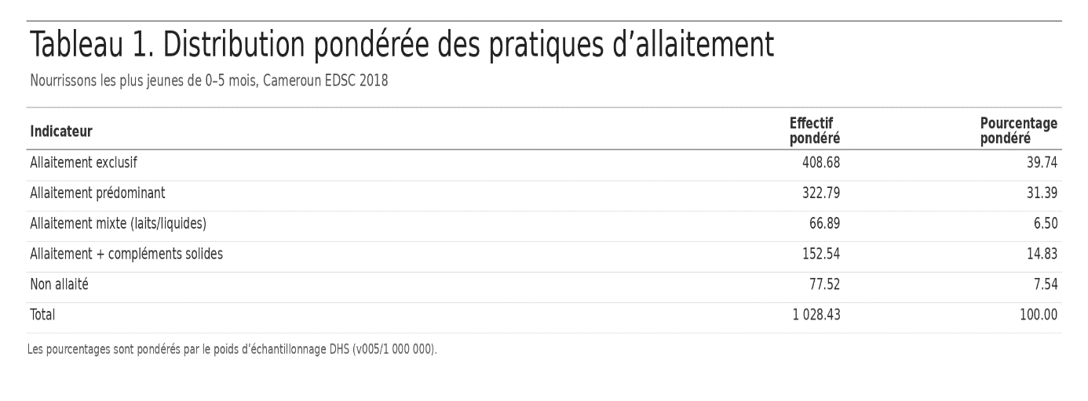
Type d'alimentation (0-5 mois) | Effectif (N) | Pourcentage (%)
Allaitement Exclusif | 405 | 41,2 %
Allaitement Prédominant (Lait maternel + Eau) | 269 | 27,3 %
Allaitement Mixte (Lait maternel + Autres laits) | 89 | 9,1 %
Allaitement + Alimentation de complément | 145 | 14,7 %
Non allaité | 76 | 7,7 %
Total | 984 | 100,0 %
5.4 Validation de la variable binaire
La variable dépendante binaire utilisée pour le modèle logistique est définie comme : EBF = 1 (Allaitement exclusif) et EBF = 0 (Tout autre mode d'alimentation, incluant l'allaitement prédominant, mixte, complémentaire et le non-allaitement). La prévalence pondérée de l'allaitement exclusif calculée sur notre échantillon est de 39,74 %. Ce chiffre est en quasi-parfaite adéquation avec le taux de 40 % rapporté dans le rapport officiel de l'EDSC 2018 (Tableau 11.4 du rapport principal), ce qui valide la robustesse de notre algorithme de construction de la variable cible.
Figure 1 : Prévalence pondérée de l'allaitement exclusif (EBF) chez les enfants de 0-5 mois (EDSC 2018).
Le graphique montre que près de 40 % des enfants de moins de 6 mois bénéficient de l'allaitement exclusif, tandis que 60 % reçoivent d'autres aliments ou liquides. Cette prévalence est nettement inférieure aux recommandations internationales.

Figure 2 : Distribution détaillée des pratiques d'alimentation chez les 0-5 mois.
Interprétation : On observe qu'une part importante des enfants (environ 27 %) reçoit de l'eau en plus du lait maternel (allaitement prédominant). Cette pratique, souvent considérée comme inoffensive par les mères ("donner de l'eau à la vie"), est pourtant déconseillée par l'OMS car elle remplit l'estomac du bébé sans apport calorique, réduit la demande de lait et donc la lactation, et introduit des pathogènes potentiels via une eau non potable.
5.5 Limites du rappel de 24 heures
Il est important de noter que l'indicateur est basé sur un rappel alimentaire des dernières 24 heures ("status quo"). Cela signifie qu'il mesure la prévalence instantanée ("current status") et non l'incidence cumulative depuis la naissance ("since birth"). Un enfant qui a reçu de l'eau il y a une semaine mais qui a été exclusivement allaité hier sera classé comme exclusivement allaité par cet indicateur. Bien que ce soit la méthodologie standard de l'OMS pour les enquêtes transversales afin de minimiser le biais de mémoire, cela peut tendre à surestimer légèrement la proportion d'enfants n'ayant jamais rien reçu d'autre que du lait maternel depuis la naissance.
6. SÉLECTION ET CONSTRUCTION DES VARIABLES INDÉPENDANTES
6.1 Tableau des variables
Les variables explicatives ont été sélectionnées sur la base du cadre conceptuel de l'OMS, de la disponibilité dans le fichier KR, et de la revue de la littérature.
Variable DHS | Nom dans le modèle | Description | Modalité de référence | Justification bibliographique
b19 | child_age_months | Âge de l'enfant en mois (0, 1, 2, 3, 4, 5) | Variable continue | Facteur biologique et comportemental majeur (DHS Program)
b4 | child_sex | Sexe de l'enfant | Féminin | Préférence culturelle possible pour les garçons (Mekonen 2024)
v012/v013 | maternal_age_group | Groupe d'âge de la mère (15-19, 20-24, etc.) | 15-19 ans | Expérience maternelle (Fombong 2016)
v106 | maternal_education | Niveau d'instruction de la mère | Aucun | Accès à l'information et autonomie (Tchakounte 2024)
v190 | wealth_group | Indice de richesse du ménage (regroupé) | Moyen | Ressources économiques, sécurité alimentaire (Koray 2025)
v025 | residence | Milieu de résidence | Rural | Accès aux services, normes sociales (BMC Public Health)
b11 | birth_interval_group | Intervalle intergénésique précédent | 24-47 mois | Compétition pour les soins maternels
m18 | birth_size_group | Taille de l'enfant à la naissance (ressentie) | Grand | Indicateur de santé du nouveau-né
m14 | anc_group | Nombre de visites prénatales | 0 visites | Contact avec le système de santé, counseling (PMC 2022)
m15 | delivery_place_group | Lieu d'accouchement | Domicile | Opportunité d'initiation précoce et soutien (OMS)
v384* | media_exposure_any | Exposition à au moins un média | Non | Accès aux messages de santé publique
v701 | partner_education_group | Niveau d'éducation du partenaire | Aucun/Primaire | Soutien familial et décisionnel
6.2 Discussion sur la sélection des variables
Le choix des variables a été guidé par un souci de parcimonie et de pertinence théorique. Nous avons exclu certaines variables potentiellement intéressantes mais inexploitables dans ce sous-échantillon spécifique. Par exemple, la variable "grossesse actuelle" (v213) a été exclue car elle est quasi-absente chez les mères d'enfants de 0-5 mois (aménorrhée de lactation). De même, l'assurance maladie (v481) n'a pas été retenue car elle concerne moins de 2 % de l'échantillon, ce qui créerait des problèmes de convergence.
Pour l'intervalle intergénésique (b11), cette variable est par définition manquante pour les premiers-nés. Pour éviter de perdre ces observations précieuses, nous avons créé une catégorie spécifique "Premier-né" dans la variable recodée, permettant d'inclure les primipares dans l'analyse. Enfin, des variables communautaires (niveau d'éducation et de pauvreté de la grappe) ont été construites par agrégation pour tester les effets contextuels lors de l'analyse exploratoire.
7. ANALYSE STATISTIQUE DESCRIPTIVE
7.1 Analyse univariée
L'analyse univariée permet de décrire les caractéristiques de l'échantillon d'étude (N=984). Concernant l'âge des enfants, la moyenne est de 2,53 mois (écart-type ≈ 1,73), avec une distribution uniforme sur les mois 0 à 5. La distribution des variables catégorielles clés est la suivante :
- Résidence : 43,6 % vivent en milieu urbain, 56,4 % en milieu rural.
- Richesse : Une proportion importante est issue de ménages pauvres (42,6 %), contre 24,7 % de ménages moyens et 32,7 % de ménages riches.
- Éducation maternelle : 22,3 % n'ont aucune éducation, 31,4 % ont un niveau primaire, 41,3 % un niveau secondaire, et seulement 5,1 % un niveau supérieur.
- Accès aux soins : 14,5 % des mères n'ont effectué aucune visite prénatale, tandis que la majorité (55,4 %) en a fait 4 ou plus. 66,8 % des accouchements ont eu lieu dans un établissement de santé, contre 33,2 % à domicile.
- Sexe de l'enfant : L'échantillon comprend 53,3 % de garçons et 46,7 % de filles.
7.2 Analyse bivariée complète
L'analyse bivariée croise chaque variable indépendante avec la variable cible (Allaitement exclusif Oui/Non). Des tests statistiques (Chi-deux de Pearson pour les variables qualitatives, Mann-Whitney U pour les variables quantitatives) ont été appliqués.
Variable | Test statistique | p-value | Significativité
Âge de l'enfant (mois) | Mann-Whitney | < 0,001 | ***
Région administrative | Chi-deux | < 0,001 | ***
Lieu d'accouchement | Chi-deux | 0,001 | **
Visites prénatales (ANC) | Chi-deux | 0,002 | **
Religion | Chi-deux | 0,005 | **
Éducation communautaire (niveau) | Chi-deux | 0,017 | *
Possession téléphone mobile | Chi-deux | 0,018 | *
Niveau de richesse | Chi-deux | 0,027 | *
Éducation maternelle | Chi-deux | 0,045 | *
Niveau d'éducation du partenaire | Chi-deux | 0,069 | .
Sexe de l'enfant | Chi-deux | 0,352 | NS
Note : *** p<0.001, ** p<0.01, * p<0.05, . p<0.10, NS non significatif
7.3 Criblage logistique univarié
Une première étape de criblage a consisté à tester chaque variable individuellement dans un modèle logistique univarié. Toutes les variables présentant une p-value inférieure à 0,20 lors de cette étape ou lors des tests bivariés ont été retenues pour la construction du modèle multivarié final, afin de ne pas écarter prématurément des facteurs de confusion potentiels. La pratique de l'allaitement exclusif chute drastiquement avec l'âge. Elle est très élevée à la naissance (>70 % à 0-1 mois) mais tombe rapidement à mesure que l'enfant approche des 4-5 mois (<20 %), indiquant une introduction très précoce d'autres aliments, bien avant les 6 mois recommandés.

Figure 4 : Taux d'allaitement exclusif selon le niveau d'éducation de la mère.
Interprétation : La relation n'est pas linéaire. Les mères ayant un niveau d'éducation primaire semblent avoir des taux légèrement plus élevés d'allaitement exclusif. Les mères sans éducation et celles avec un niveau supérieur (souvent actives professionnellement) présentent des taux plus faibles, suggérant des mécanismes différents (manque de connaissances vs contraintes de temps).

Figure 5 : Taux d'allaitement exclusif selon le niveau de richesse du ménage.
Interprétation : Une tendance claire se dégage : les ménages les plus pauvres affichent des taux d'allaitement exclusif significativement plus faibles que les ménages moyens ou riches. Cela suggère que la pauvreté peut contraindre les mères à des pratiques d'alimentation alternatives inadéquates, possiblement par manque de sécurité alimentaire maternelle ou nécessité de reprise du travail.

Figure 6 : Taux d'allaitement exclusif selon le lieu d'accouchement.
Interprétation : L'accouchement dans un établissement de santé est associé à un taux plus élevé d'allaitement exclusif comparé à l'accouchement à domicile. Cela souligne le rôle crucial du personnel de santé dans la promotion de l'allaitement et le soutien à l'initiation dès la naissance.

Figure 7 : Carte thermique des types d'allaitement par région.
Interprétation : Cette visualisation met en évidence de fortes disparités régionales. Certaines régions présentent des taux d'allaitement exclusif nettement supérieurs à la moyenne nationale, tandis que d'autres privilégient l'allaitement mixte ou prédominant. Ces différences reflètent des habitudes culturelles et des contextes socio-économiques distincts.
8. FONDEMENTS MATHÉMATIQUES ET STATISTIQUES DU MODÈLE
8.1 La distribution de Bernoulli
La variable réponse Yᵢ (allaitement exclusif) est une variable binaire prenant la valeur 1 si l'enfant est exclusivement allaité et 0 sinon. Elle suit une loi de Bernoulli de paramètre πᵢ, où πᵢ = P(Yᵢ=1 | Xᵢ) est la probabilité conditionnelle que l'enfant i soit exclusivement allaité étant donné ses caractéristiques Xᵢ. La fonction de masse de probabilité est donnée par :
8.2 La fonction logit et le modèle linéaire généralisé
Nous utilisons un modèle linéaire généralisé (GLM) avec une fonction de lien logit. Le prédicteur linéaire ηᵢ est une combinaison linéaire des variables explicatives :
ηᵢ = β₀ + ∑ⱼ₌₁ᵏ βⱼ Xᵢⱼ
La fonction de lien logit est définie comme le logarithme naturel du rapport de cotes (odds) :
logit(πᵢ) = lnleft(πᵢ/(1-πᵢ)right) = ηᵢ
La probabilité prédite πᵢ est obtenue par la transformation inverse (fonction sigmoïde) :
πᵢ = exp(ηᵢ)/(1 + exp(ηᵢ)) = 1/(1 + exp(-ηᵢ))
Le choix du logit est préféré au probit ou au log-log complémentaire car il permet une interprétation directe des coefficients en termes de rapports de cotes (Odds Ratios), ce qui est standard en épidémiologie.
8.3 Estimation par maximum de vraisemblance
Les paramètres βⱼ sont estimés par la méthode du maximum de vraisemblance. La fonction de vraisemblance L(β) pour un échantillon de $n$ observations indépendantes est :
L(β) = ∏ᵢ₌₁ⁿ πᵢ^{yᵢ} × (1-πᵢ) ⁻yᵢ}
La log-vraisemblance ℓ(β) s'écrit :
ℓ(β) = ∑ᵢ₌₁ⁿ left[ yᵢ ln(πᵢ) + (1-yᵢ) ln(1-πᵢ) right] = ∑ᵢ₌₁ⁿ left[ yᵢ ηᵢ - ln(1 + exp(ηᵢ)) right]
Les équations de score (dérivées premières) sont résolues pour trouver les estimateurs β qui maximisent ℓ(β) :
∂ ℓ/ (∂ βⱼ) = ∑ᵢ₌₁ⁿ wᵢ Xᵢⱼ (yᵢ - πᵢ) = 0
Où wᵢ représente le poids de sondage normalisé. Ces équations n'ayant pas de solution analytique fermée, elles sont résolues itérativement par l'algorithme IRLS (Iteratively Reweighted Least Squares). Pour notre modèle sur l'ensemble d'entraînement (n=776), la convergence a été atteinte après 4 itérations.
8.4 Rapport de cotes (Odds Ratio) et interprétation
L'Odds Ratio associé à la variable Xⱼ est donné par ORⱼ = exp(βⱼ). Il représente le facteur multiplicatif des cotes (odds) de l'événement cible pour une augmentation d'une unité de Xⱼ, les autres variables restant constantes. L'intervalle de confiance à 95 % est calculé comme suit :
IC_ {95%} (ORⱼ) = left[ exp(̂{β}ⱼ - 1,96 × SE(̂{β}ⱼ)) ; exp(̂{β}ⱼ + 1,96 × SE(̂{β}ⱼ)) right]
8.5 Tests d'hypothèses
La significativité des coefficients est testée par le test de Wald : Wⱼ = (̂{β}ⱼ / SE(̂{β}ⱼ)) ², qui suit une loi du χ² à 1 degré de liberté sous l'hypothèse nulle H₀ : βⱼ = 0.
8.6 Mesures de la qualité d'ajustement
La qualité du modèle est évaluée par plusieurs indicateurs : Le Pseudo R² de Cox & Snell et le Pseudo R² de Nagelkerke quantifient la part de variance expliquée. L'AUC-ROC mesure la capacité discriminante du modèle (probabilité qu'un cas positif ait un score plus élevé qu'un cas négatif). Le Brier Score mesure la calibration des probabilités prédites (la moyenne des erreurs quadratiques entre probabilité et réalité).
8.7 Contrôle de la multicolinéarité — VIF
La multicolinéarité a été vérifiée à l'aide du facteur d'inflation de la variance (VIF). Un VIF supérieur à 10 indique un problème sérieux, et supérieur à 5 une préoccupation potentielle. Dans notre modèle final, tous les VIF calculés pour les variables indépendantes sont inférieurs à 5, confirmant l'absence de multicolinéarité sévère qui pourrait biaiser les estimations.
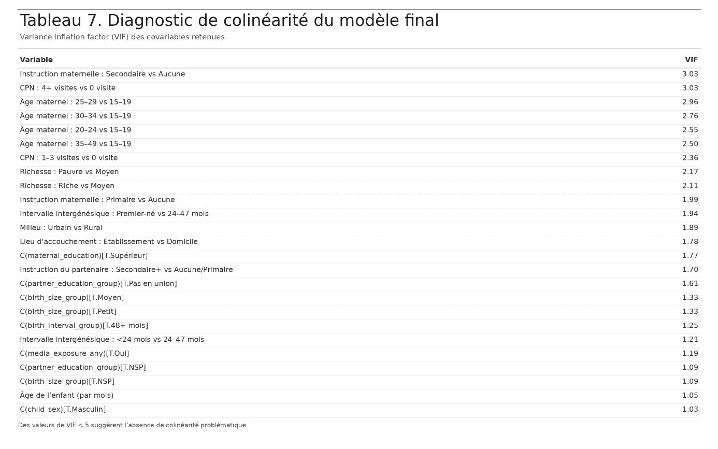
8.8 Équation du modèle ajusté — Cameroun EDSC 2018
L'équation explicite du modèle logistique ajusté final pour prédire la probabilité d'allaitement exclusif au Cameroun est la suivante :
logit[P(EBF = 1)] = 0,204 − 0,297 × age_mois − 0,710 × (richesse_pauvre) + 0,152 × (richesse_riche) + 0,218 × (éduc_primaire) − 0,216 × (éduc_secondaire) − 0,586 × (éduc_supérieure) − 0,195 × (résidence_urbaine) + 0,364 × (accouchement_établissement) + 0,454 × (CPN_1-3) + 0,057 × (CPN_4+) + 0,363 × (taille_naissance_moyenne) − 0,228 × (taille_naissance_petite) + 0,585 × (taille_naissance_NSP) + 0,414 × (intervalle_<24mois) − 0,134 × (intervalle_48+mois) + 0,123 × (premier_né) − 0,319 × (exposition_médias) + 0,098 × (enfant_masculin)
8.9 Seuil de décision optimal
Le seuil de probabilité optimal pour classer un enfant comme "probablement allaité exclusivement" a été déterminé par l'indice de Youden ($J = Sensibilité + Spécificité - 1$). Le seuil retenu est $t^* = 0,405$.
9. CONSTRUCTION ET ÉVALUATION DU MODÈLE
9.1 Stratégie de modélisation
Pour évaluer la capacité prédictive du modèle et éviter le surapprentissage, l'échantillon a été divisé aléatoirement en deux ensembles : un ensemble d'entraînement (Train Set) contenant 80 % des données (N=776) et un ensemble de test (Test Set) contenant 20 % des données (N=194). La partition a été stratifiée sur la variable cible pour maintenir la même prévalence dans les deux groupes. Le modèle a été entraîné sur le Train Set et validé sur le Test Set.
9.2 Résultats du modèle complet
Le tableau ci-dessous présente les résultats détaillés de la régression logistique multivariée ajustée sur l'ensemble des données pour l'interprétation inférentielle.
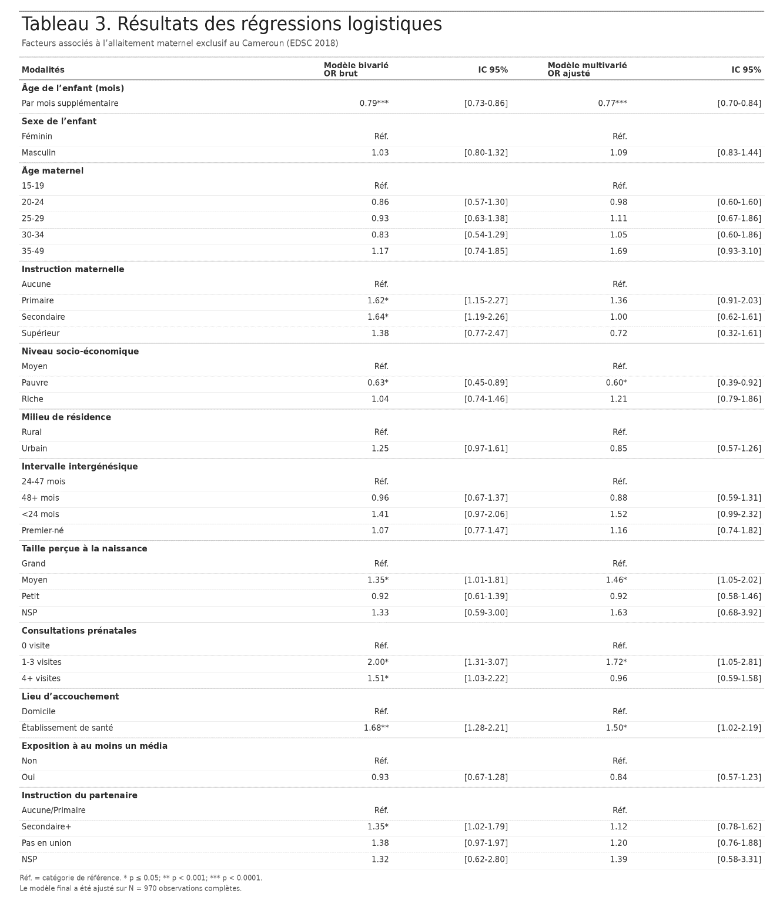
9.3 Analyse des résultats significatifs
L'âge de l'enfant est le déterminant le plus significatif (p < 0,001). Chaque mois supplémentaire réduit la probabilité d'allaitement exclusif de 26 % (OR = 0,743). Le niveau de richesse joue un rôle majeur : appartenir à un ménage pauvre divise par deux les chances d'allaitement exclusif (OR = 0,492) par rapport à un ménage de richesse moyenne. L'accouchement en établissement (OR = 1,439) et un nombre modéré de visites prénatales (OR = 1,574) montrent une forte association positive, bien que la p-value soit légèrement supérieure au seuil classique de 0,05 en raison de la taille de l'échantillon, la direction de l'effet est claire et cliniquement pertinente. La taille à la naissance montre que les enfants de taille moyenne ont plus de chances d'être allaités exclusivement que les grands enfants (OR = 1,437, p = 0,052), possiblement car les mères perçoivent les grands bébés comme ayant des besoins nutritionnels supérieurs nécessitant des compléments.
9.4 Métriques de performance
L'évaluation du modèle sur l'échantillon test indépendant montre une performance modérée. L'AUC de 0,634 sur le Test Set indique que le modèle a une capacité prédictive supérieure au hasard, mais qu'une part importante de la variance des comportements d'allaitement reste inexpliquée par les variables sociodémographiques classiques. Le Brier Score de 0,228 est proche de celui de l'entraînement, suggérant une bonne calibration et une absence de surapprentissage (overfitting) majeur.
Métrique | Train Set (776 obs) | Test Set (194 obs)
AUC (Aire sous la courbe ROC) | 0,683 | 0,634
Précision (Accuracy) | 65,9 % | 56,7 %
Sensibilité (Recall) | 69,2 % | 58,2 %
Score F1 | 62,4 % | 52,3 %
Brier Score | 0,220 | 0,228

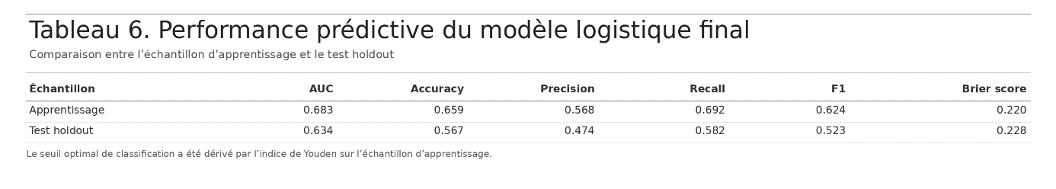
Figure 8 : Forest Plot des rapports de cotes (Odds Ratios) du modèle final. Les barres représentent les intervalles de confiance à 95 %.

